KELAS DARING KOURYUUKAI SEBAGAI SARANA MENINGKATKAN KOMPETENSI BERBICARA BAHASA JEPANG YANG DISELENGGARAKAN OLEH NIHON GO GAKKOU
日本Go学校による日本語の会話能力を向上させる手段としての
オンラインクラス交流会
TUGAS AKHIR
Diajukan sebagai Salah Satu Syarat untuk Memperoleh
Derajat Ahli Madya Program Studi Diploma 3 Bahasa Jepang
Sekolah Vokasi Universitas Diponegoro Semarang

Oleh:
Thomas Jaya Ardian
40020417060016
PROGRAM STUDI DIPLOMA 3 BAHASA JEPANG
SEKOLAH VOKASI
UNIVERSITAS DIPONEGORO
SEMARANG
2021

HALAMAN PERNYATAAN

Penulis menyatakan dengan sebenar-benarnya bahwa Tugas Akhir ini disusun ini tidak mengambil bahan hasil penelitian untuk suatu gelar sarjana atau diploma yang sudah ada di universitas maupun hasil penelitian lain. Selama pembuatan Tugas Akhir ini penulis juga tidak mengambil bahan, publikasi, atau tulisan orang lain, kecuali yang telah disebutkan dalam rujukan. Penulis bersedia menerima sanksi jika terbukti melakukan penjiplakan.

Penulis,

HALAMAN PERSETUJUAN

Judul : Kelas Daring Kouryuukai Sebagai Sarana Meningkatkan Kompetensi Berbicara Bahasa Jepang Yang Diselenggarakan Oleh Nihon Go Gakkou
Nama : Thomas Jaya Ardian
NIM : 40020417060016
Program Studi : DIII Bahasa Jepang
Fakultas : Sekolah Vokasi
Universitas : Universitas Diponegoro

MENYETUJUI,
Dosen Pembimbing

Sriwahyu Istana Trahutami, SS, M.Hum
NIP 197401032000122001

HALAMAN PENGESAHAN
Judul : Kelas Daring Kouryuukai Sebagai Sarana Meningkatkan Kompetensi Berbicara Bahasa Jepang Yang Diselenggarakan Oleh Nihon Go Gakkou
Nama : Thomas Jaya Ardian
NIM : 40020417060016
Program Studi : DIII Bahasa Jepang
Fakultas : Sekolah Vokasi
Universitas : Universitas Diponegoro
Tugas Akhir ini telah dipertahankan dihadapan Tim Penguji dan dinyatakan lulus pada
Ketua

Sriwahyu Istana Trahutami, S.S., M.Hum
NIP 197401032000122001
Anggota I

Reny Wiyatasari, S.S., M.Hum
NIP 197603042014042001
Anggota II

Maharani Patria Ratna, S.S., M.Hum
NIP 198609092019032015

MOTTO

“Jadikan kesalahan orang lain sebagai pembelajaran diri”

“Mulailah dari tempatmu berada, gunakan yang kau punya, lakukan yang kau bisa” – Arthur Ashe

"Jika kamu tidak sanggup menahan lelahnya belajar maka kamu harus sanggup menahan perihnya kebodohan" – Imam Syafii

“Menuntut ilmu itu wajib atas setiap Muslim” (HR. Ibnu Majah no. 224)

“Life is just like riding a bicyle, to keep your balance you must keep moving”
– Albert Einstein

PERSEMBAHAN
- Puji syukur penulis panjatkan kepada Allah SWT atas segala rahmat-Nya yang telah diberikan kepada penulis, sehingga penulis dapat menyelesaikan Tugas Akhir ini dengan baik dan lancar.
- Penulis persembahkan Tugas Akhir ini untuk sanak keluarga, yang selalu memberikan dukungan dalam bentuk apapun kepada penulis agar selalu semangat dalam menjalani kuliah dan mengerjakan Tugas Akhir ini.
- Terima kasih kepada Utami Sensei selaku Ketua Program Studi D3 Bahasa Jepang juga sebagai dosen pembimbing penulis yang senantiasa memberikan dukungan juga nasihat saat menyelesaikan Tugas Akhir ini. Juga kepada Yuli Sensei selaku dosen wali yang selalu memberikan nasihat terkait perkuliahan yang penulis jalani.
- Penulis mengucapkan terima kasih kepada Reny Sensei, Rani Sensei, Misaki Sensei, Saras Sensei, Lina Sensei, Eliz Sensei, Zaky Sensei, Nur Sensei, Novi Sensei dan juga kepada seluruh dosen mata kuliah umum, yang telah memberikan ilmu dan kesabarannya selama mengajar.
- Seluruh Staff TU, admin D3 Bahasa Jepang yaitu bu Dian dan semua karyawan FIB dan Sekolah Vokasi Universitas Diponegoro
- Teman – teman seperjuangan D3 Bahasa Jepang 2017 dan 2018
- Terima kasih kepada Salsabila yang selalu mendukung dan menemani penulis hingga Tugas Akhir ini dibuat.

KATA PENGANTAR
Segala puji dan syukur penulis panjatkan kehadirat Allah SWT karena berkat rahmat dan karunia-Nya penulis terus diberikan kesehatan dan kemudahan sehingga penulis dapat menyelesaikan Tugas Akhir ini dengan baik.
Penyusunan Tugas Akhir ini bisa terselesaikan dengan baik karena adanya dukungan dan bimbingan dari berbagai pihak. Untuk itu penulis ingin mengucapkan terima kasih sebesar-besarnya kepada beberapa pihak yang terlibat dalam penyusunan Tugas Akhir ini:
- Allah SWT, atas segala rahmat, karunia dan hidayah-Nya.
- Orang tua dan juga keluarga penulis, yang selalu memberikan kasih sayang, dukungan dan bantuan di setiap waktu.
- Ibu Dr. Ida Hayu Dwimawanti, M.M. selaku Wakil Dekan Akademik dan Kemahasiswaan Sekolah Vokasi Universitas Diponegoro Semarang
- Ibu Sriwahyu Istana Trahutami, SS, M.Hum selaku Ketua Program Studi D3 Bahasa Jepang Sekolah Vokasi Universitas Diponegoro Semarang dan juga selaku Dosen Pembimbing yang telah banyak memberikan arahan dan bimbingan kepada penulis dalam penyusunan Tugas Akhir ini.
- Seluruh dosen pengajar di Program Studi D3 Bahasa Jepang Sekolah Vokasi Universitas Diponegoro Semarang yang telah memberikan banyak wawasan dan ilmu pengetahuan yang bermanfaat untuk penulis, yang kelak akan penulis amalkan dengan baik.
- Bapak Masanori Makino selaku pembimbing selama penulis melaksanan PKL di Nihon Go Gakkou, yang selalu membantu bahkan menawarkan bantuan kepada penulis mengenai informasi yang dibutuhkan untuk penyusunan Tugas Akhir ini dan selama penulis melaksanakan PKL.
- Teman-teman seperjuangan di Program Studi D3 Bahasa Jepang Sekolah Vokasi Universitas Diponegoro Semarang.
- Serta seluruh pihak yang telah membantu penulis dalam penyusunan Tugas Akhir ini yang tidak bisa penulis sebutkan satu-persatu.
Penulis berharap dengan penulisan Tugas Akhir ini bisa menjadi manfaat bagi penulis, pembaca serta seluruh pihak yang membutuhkan. Penulis menyadari bahwa Tugas Akhir ini masih memiliki banyak kekurangan. Oleh karena itu, segala kritik dan saran akan sangat membantu bagi penulis kedepannya.

Semarang, 10 Juli 2021

Penulis

DAFTAR ISI

HALAMAN PERNYATAAN ii
HALAMAN PERSETUJUAN iii
HALAMAN PENGESAHAN iv
MOTTO v
PERSEMBAHAN vi
KATA PENGANTAR vii
DAFTAR ISI ix
DAFTAR GAMBAR xi
DAFTAR DIAGRAM xi
ABSTRAK xii
BAB I PENDAHULUAN 13
1.1 Latar Belakang 13
1.2 Rumusan Masalah 15
1.3 Manfaat dan Tujuan 15
1.4 Waktu dan Tempat Pelaksanaan Praktik Kerja Lapangan 17
1.5 Metode Penulisan 17
1.6 Sistematika Penulisan 19
BAB II GAMBARAN UMUM NIHON GO GAKKOU 20
2.1 Latar Belakang Terbentuknya Nihon Go Gakkou 20
2.2 Bidang Usaha Nihon Go Gakkou 22
2.3 Visi dan Misi Nihon Go Gakkou 23
2.3.1 Visi 23
2.3.2 Misi 23
2.4 Bidang Organisasi Nihon Go Gakkou 23
2.4.1 Planning 23
2.4.2 Marketing Promotion 24
2.4.3 Creative Production 24
2.4.4 Operation Management 24
BAB III PEMBAHASAN 27
3.1 Kelas Daring Kouryuukai Sebagai Sarana Meningkatkan Kompetensi Berbicara Bahasa Jepang 28
3.2 Kelebihan dan Manfaat Mengikuti Kelas Daring Kouryuukai 39
3.2.1 Kelebihan Kelas Daring Kouryuukai 40
3.2.2 Manfaat Kelas Daring Kouryuukai 45
BAB IV KESIMPULAN 50
4.1 Kesimpulan 50
YOUSHI 52
DAFTAR PUSTAKA 54
LAMPIRAN 55
BIODATA 66

DAFTAR GAMBAR
Gambar 2.2.1 Peta Sebaran Partisipan Pertemuan Pertukaran 22
Gambar 3.1.1 Peserta Takokuseki Nihon Go de Kouryuukai Januari 30
Gambar 3.1.2 Susunan Acara Takokuseki Nihon Go de Kouryuukai edisi Januari 2021 31
Gambar 3.1.3 Pendaftaran Pelatihan Khusus Pengisi Acara Kouryuukai 37
Gambar 3.1.4 Kontes Pendamping Kouryuukai Juli 2021 38

DAFTAR DIAGRAM
Diagram 3.1 Hasil angket keefektivitasan Kouryuukai 42
Diagram 3.2 Hasil angket kemenarikan Kouryuukai 43
Diagram 3.3 Hasil angket Kouryuukai inovatif 45
Diagram 3.4 Hasil angket mengasah kemampuan bahasa Jepang 46
Diagram 3.5 Hasil angket melatih kemampuan beradaptasi dan bersosialisasi 48
Diagram 3.6 Hasil angket membangun relasi antar pembelajar bahasa Jepang dari seluruh dunia 49

ABSTRAK
Laporan Tugas Akhir ini merupakan hasil Praktik Kerja Lapangan di Nihon Go Gakkou yang beralamat Fukuoka Jepang dan dilaksanakan secara daring. Penulis melaksanakan Praktik Kerja Lapangan terhitung mulai 1 Januari 2021 sampai dengan 10 April 2021. Penulis mengambil tema Implementasi Kouryuukai berbasis daring sebagai sarana berlatih bahasa Jepang yang diselenggarakan oleh Nihon Go Gakkou. Tujuan dari penulisan Tugas Akhir ini adalah untuk mengetahui bagaimana kelas daring Kouryuukai dapat meningkatkan kompetensi berbicara bahasa Jepang serta kelebihan dan manfaatnya. Metode yang digunakan dalam pengumpulan data yaitu observasi, wawancara, kuisioner dan studi pustaka. Kelas daring Kouryuukai ini dapat menjadi cara baru untuk meningikatkan kemampuan berbicara dalam bahasa Jepang, dikarenakan pandemi tahun 2020, seluruh orang di dunia diharuskan karantina dan tetap tinggal dirumah, kelas daring Kouryuukai ini merupakan sebuah inovasi baru dan mendapat respon baik dari para pembelajar bahasa Jepang dari berbagai negara. Terdapat kelebihan dan manfaat yang bisa peserta dapatkan melalui kelas daring Kouryuukai ini seperti, mangasah kemampuan berbahasa Jepang, melatih kemampuan beradaptasi atau bersosialisi hingga membangun relasi antar pembelajar bahasa Jepang dari seluruh dunia.

PENDAHULUAN
  - Latar Belakang
Bahasa merupakan faktor penting dalam kehidupan manusia karena salah satu fungsi bahasa adalah sebagai alat komunikasi. Bahasa merupakan alat komunikasi paling efektif untuk menyampaikan pendapat, pikiran, maksud dan tujuan kepada orang lain. Selain sebagai alat komunikasi bahasa juga merupakan saluran perumusan yang memungkinkan untuk menciptakan kerja sama. Komunikasi tidak akan sempurna apabila bahasa yang diekspresikan tidak diterima atau dipahami oleh orang lain. (Noermanzah, 2017:2) menjelaskan bahwa bahasa merupakan pesan yang disampaikan dalam bentuk ekspresi sebagai alat komunikasi pada situasi tertentu dalam berbagai aktivitas.
Setiap negara pasti mempunyai bahasanya masing-masing dan setiap bahasa mempunyai sistemnya sendiri-sendiri yang disebut dengan Tata Bahasa. Untuk dapat berkomunikasi dengan orang lain dari luar negeri tentu saja bekal utama yang harus dimiliki adalah kemampuan, pemahaman dan pemakaian bahasa yang sama dengan lawan bicara. Proses pembelajaran bahasa, khususnya dalam bahasa Jepang memiliki empat aspek keterampilan yang harus dikuasai, yaitu keterampilan menyimak, membaca, menulis, dan berbicara. Berdasarkan keempat aspek keterampilan tersebut, berbicara merupakan keterampilan yang diprioritasikan dalam proses pembelajaran, karena merupakan faktor penting yang dibutuhkan agar seseorang dapat melakukan komunikasi dengan baik.
Tahun 2020 menjadi tahun yang berat bagi kaum manusia, hingga saat ini dunia masih dilanda pandemi COVID-19. COVID-19 merupakan penyakit menular yang disebabkan oleh sindrom pernapasan akut Coronavirus 2 (serever acute resipiratory syndrome coronavirus 2 atau SARSCoV -2) yang mengakibatkan seluruh manusia di muka bumi harus menjalani karantina untuk waktu yang cukup lama. Namun dengan adanya pandemi ternyata terdapat keuntungan dan manfaat yang bisa diambil, terlebih lagi di masa sekarang, pertumbuhan teknologi informasi telah menciptakan beraneka ragam kegiatan yang berbasis daring
Dari pengamatan yang penulis lakukan, misalnya di lingkungan penulis sendiri yaitu D3 Bahasa Jepang Universitas Diponegoro, tidak sedikit mahasiswa yang sudah lupa dan menurunnya kemampuan berbicara bahasa Jepang mereka karena tidak dipakai dalam pembelajaran maupun aktivitas sehari-hari dikarenakan banyak dari mereka yang sudah menuntaskan semua mata kuliah jejepangan maupun sudah lulus dan tidak bekerja yang berkaitan dengan bahasa Jepang. Takokuseki Nihon Go de Kouryuukai merupakan salah satu alternatif yang sangat bagus bagi yang ingin mengasah lebih dalam lagi kemampuan berbahasa Jepang mereka di masa pandemi ini. Takokuseki Nihon Go de Kouryuukai merupakan kegiatan pertukaran para pembelajar bahasa Jepang yang diselenggarakan oleh Nihon Go Gakkou, sebuah perusahaan Jepang yang berorientasi di bidang pendidikan berbasis daring, yang mana pelaksanaan kegiatan Kouryuukai ini dilakukan secara daring menggunakan aplikasi Zoom. Selain dapat memanfaatkan waktu luang saat karantina dengan belajar bahasa Jepang, Kouryuukai juga bisa menjadi jembatan untuk menjalin komunikasi dan membangun relasi dengan orang-orang dari seluruh penjuru dunia.

Berdasarkan uraian latar belakang diatas, penulis tertarik untuk membahas lebih lanjut tentang bagaimana kelas daring Kouryuukai dapat meningkatkan kompetensi berbicara bahasa Jepang serta kelebihan dan manfaatnya.

  - Rumusan Masalah
Berdasarkan latar belakang masalah diatas, maka permasalahannya adalah sebagai berikut :
- Bagaimana kelas daring Kouryuukai di Nihon Go Gakkou dapat menjadi sarana meningkatkan kompetensi berbicara bahasa Jepang
- Apa kelebihan dan manfaat yang diperoleh pembelajar bahasa Jepang sebagai peserta kelas daring Kouryuukai di Nihon Go Gakkou

  - Manfaat dan Tujuan
- Manfaat Penulisan
Adapun manfaat dari penulisan ini dibagi menjadi dua manfaat yaitu manfaat secara teoritis dan manfaat secara praktis yang dijabarkan sebagai berikut :

- Manfaat Teoritis
Penulis melakukan penelitian ini dengan harapan bahwa secara teoritis penelitian ini dapat memberikan manfaat yang dapat menambah wawasan dan pengetahuan, khususnya bagi penulis mengenai kelas daring Kouryuukai di Nihon Go Gakkou serta kelebihan dan manfaatnya.
- Manfaat Praktis
Penulis melakukan penelitian ini dengan harapan dapat bermanfaat secara praktis sebagai referensi bagi pembaca mengenai bagaimana kelas daring Kouryuukai dapat meningkatkan kompetensi berbicara bahasa Jepang serta kelebihan dan manfaatnya

- Tujuan Penulisan
- Untuk mengetahui bagaimana kelas daring Kouryuukai dapat meningkatkan kompetensi berbicara bahasa Jepang.
- Untuk mengetahui kelebihan dan manfaat apa saja yang diperoleh pembelajar bahasa Jepang dalam mengikuti kelas daring Kouryuukai.

  - Waktu dan Tempat Pelaksanaan Praktik Kerja Lapangan
Waktu dan tempat pelaksanaan Praktik Kerja Lapangan (PKL) adalah sebagai berikut :
- Waktu pelaksanaan Praktik Kerja Lapangan (PKL) yaitu dimulai dari tanggal 1 Januari 2012 sampai 31 Maret 2021. Rapat koordinasi dilaksanakan dua kali seminggu yaitu pada hari Kamis dan Sabtu dimulai pukul 09:00 WIB.
- Tempat pelaksanaan Praktik Kerja Lapangan (PKL) yaitu bertempat di Nihon Go Gakkou yang berkedudukan di Jepang dan dilaksanakan secara daring melalui Zoom.

  - Metode Penulisan
Pengumpulan data dan informasi yang diperlukan dalam penulisan dilakukan melalui metode sebagai berikut :
- Observasi
Penulis melakukan observasi untuk pengumpulan data yang berkaitan dengan kelas daring Kouryuukai sebagai sarana meningkatkan kompetensi berbicara bahasa Jepang di Nihon Go Gakkou serta kelebihan dan manfaatnya, dari Tim pengelola Takokuseki Nihon Go de Kouryuukai dan menjadi bagian dari tim tersebut

- Wawancara dan Kuisioner
Penulis melakukan wawancara kepada beberapa panitia yang mengelola Takokuseki Nihon Go de Kouryuukai di Nihon Go Gakkou untuk mendapatkan informasi yang diperlukan mengenai kelas daring Kouryuukai sebagai sarana meningkatkan kompetensi berbicara bahasa Jepang serta kelebihan dan manfaatnya. Selain itu penulis juga membagikan kuisioner kepada para peserta Takokuseki Nihon Go de Kouryuukai untuk mengetahui apa saja kelebihan dan manfaat yang peserta dapatkan.
- Studi Pustaka
Penulis mengumpulkan data yang berkaitan dengan kelas daring Kouryuukai sebagai sarana meningkatkan kompetensi berbicara bahasa Jepang melalui jurnal, website dan internet lalu diolah ke dalam bentuk Tugas Akhir.

  - Sistematika Penulisan
Adapun sistematika penulisan dari Tugas Akhir ini disusun menjadi empat bab dengan urutan sebagai berikut:
Bab I berisi pendahuluan, pada bab ini penulis membahas tentang latar belakang, rumusan masalah, manfaat dan tujuan penulisan, waktu dan tempat pelaksanaan, metode penelitian, dan sistematika penulisan.
Bab II berisi gambaran umum Nihon Go Gakkou yang berisi latar belakang terbentuknya Nihon Go Gakkou, bidang usaha, visi dan misi, bidang organisasi.
Bab III berisi pembahasan dari rumusan masalah tentang implementasi Kouryuukai berbasis daring sebagai sarana berlatih bahasa Jepang di Nihon Go Gakkou dan manfaat yang diperoleh pembelajar bahasa Jepang sebagai peserta Kouryuukai berbasis daring di Nihon Go Gakkou.
Bab IV berisi kesimpulan dan saran.

GAMBARAN UMUM NIHON GO GAKKOU

  - Latar Belakang Terbentuknya Nihon Go Gakkou
Nihon Go Gakkou merupakan sebuah proyek untuk mendukung pembelajar bahasa Jepang dari seluruh dunia yang dibentuk oleh seorang guru dan juga aktor asal Jepang bernama Makino Masanori. Beranggotakan sekelompok penutur bahasa Jepang asli yang terdiri dari seorang guru, aktor, editor, penerbit, penerjemah, dan lain-lain, yang tinggal dan aktif di Jepang, Amerika Serikat, dan Cina, yang terkesan terhadap pembelajar bahasa Jepang dari Luar Negeri .
Konsep yang diusung oleh Nihon Go Gakko sendiri menggabungkan tiga konsep, yaitu, “Seluruh bahasa Jepang terkumpul disini”, “entertainment x education = Go!” dan “Pembelajar bahasa Jepang di seluruh dunia terhubung dengan bahasa Jepang”. Ketiga konsep ini menggabungkan antara hiburan dengan edukasi untuk pembelajaran yang lebih menyenangkan dan mudah dipahami. Pada 5 juli 2014 di Universitas Bahasa Asing Beijing, sang pendiri Makino Masanori pernah mengadakan sebuah workshop peningkatan kemampuan komunikasi bahasa Jepang dengan memasukan unsur teatrikal dalam metode pembelajarannya. Melalui permainan dan kerjasama, yang menggabungkan teknik teater untuk para actor. Workshop tersebut pun sukses dan mendapat tanggapan positif dari para peserta. Dari situlah Masanori menemukan konsep pembelajarannya yaitu dengan menggabungkan unsur hiburan dalam metode pembelajarannya.
Pada awal tahun 2020, dunia menghadapi sebuah virus mematikan yang kita kenal sebagai COVID-19, dan mengakibatkan orang-orang harus berdiam diri di rumah untuk jangka waktu yang panjang. Melihat situasi ini Masanori melihat peluang yang ada, dan memanfaatkan situasi dimana orang yang biasanya tidak mempunyai waktu untuk mengikuti semacam kelas daring dikarenakan sibuk dengan kehidupan masing-masing, menjadi mempunyai banyak waktu luang. Dengan membuat sekolah bahasa Jepang dengan Social Network Service sebagai basis pembelajarannya, Masanori bertujuan mengumpulkan para pembelajar bahasa Jepang dari seluruh dunia melalui Nihon Go Gakkou dan memberikan mereka dukungan dalam mempelajari bahasa Jepang. Memanfaatkan Social Network Service yang ada seperti Youtube, Facebook, dan Instagram, Masanori memperkenalkan Nihon Go Gakkou kepada para pembelajar bahasa Jepang di seluruh dunia.
Kegiatan utama yang sampai saat ini sudah dilakukan oleh Nihon Go Gakko adalah mengelola sebuah kontes bahasa Jepang yang diadakan setiap bulannya dengan tema yang sudah ditentukan seperti pidato, presentasi, sulih suara, bernyanyi, reporter dan lain-lain. Setidaknya sudah 13 kontes diadakan dan menghasilkan banyak karya dari pembelajar bahasa Jepang dari berbagai belahan dunia. Selain itu Nihon Go Gakko juga mengadakan sebuah kelas daring setiap sebulan sekali beranama Takokuseki Nihon Go de Kouryuukai atau dalam bahasa Indonesia berarti Pertemuan Pertukaran Bahasa Jepang Multinasional.

  - Bidang Usaha Nihon Go Gakkou
Sebagai perusahaan yang menggabungkan konsep edukasi dan hiburan. Nihon Go Gakkou menyelenggarakan pertemuan pertemuan kelas daring setiap bulannya yaitu bernama Takokuseki Nihon Go de Kouryuukai atau dalam bahasa Indonesia berarti Pertemuan Pertukaran Bahasa Jepang Mulitinasional.
Gambar 2.2.1 Peta Sebaran Partisipan Pertemuan Pertukaran
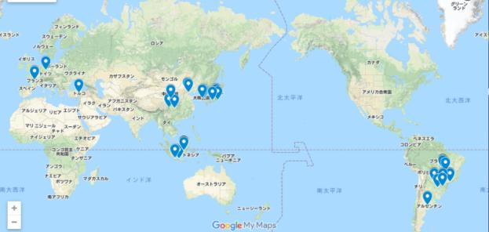
Sumber: Arsip Takokuseki Nihon Go de Kouryuukai Nihon Go Gakkou, Agustus 2020
Seperti yang tertera pada gambar diatas, Takokuseki Nihon Go de Kouryuukai edisi ke-4 bulan Agustus 2020 diikuti oleh pembelajar bahasa Jepang dari berbagai negara yaitu Indonesia, Jepang, Amerika, Korea, Cina, Argentina, Brazil, Paraguay, dan Perancis. Hingga saat ini, sudah ada lebih dari sepuluh negara yang telah berpartisipasi dalam kegiatan pertemuan pertukaran tersebut. Seluruh kegiatan kelas daring ini dilakukan menggunakan Zoom. Zoom sendiri merupakan sebuah layanan konferensi video yang memungkinkan penggunanya untuk bertemu dengan orang lain secara virtual.
Selain itu Nihon Go Gakkou juga menyelenggarkan proyek yang berfokus pada hiburan yaitu Film Prduction dan World Japanese Youtuber, dan proyek yang berhubungan dengan bahasa Jepang yaitu berupa buletin bahasa Jepang dan Webinar bahasa Jepang.
  - Visi dan Misi Nihon Go Gakkou
    - Visi
- Menjadikan Nihon Go Gakkou sebagai tempat pemersatu pembelajar bahasa Jepang dari seluruh dunia.
- Meningkatkan nilai interaksi antar manusia.

    - Misi
- Menyelenggarakan kegiatan dengan menggunakan bahasa Jepang yang menyenangkan sebagai sarana pembelajaran para pembelajar bahasa Jepang di seluruh dunia.
- Menyelenggarakan kegiatan untuk mepersatukan dan menjalin komunikasi antar pembelajar bahasa Jepang di seluruh dunia.

  - Bidang Organisasi Nihon Go Gakkou
    - Planning
Bidang Perencanaan atau Planning memiliki kewajiban sebagai berikut :
- Menyusun proposal perencanaan acara baru.
- Membuat jadwal dan daftar pelaksanaan kegiatan.
- Membuat dokumen pelengkap perencanaan.
- Mengumpulkan, mengsistemasikan, dan menganalisa data dan informasi mengenai perencanaan acara.
    - Marketing Promotion
Bidang Pemasaran atau Marketing memiliki kewajiban sebagai berikut :
- Mengoperasikan akun resmi sosial media Nihon Go Gakkou.
- Melakukan promosi acara atau kegiatan dengan inovasi baru.
- Menyebarkan flyer atau poster dan informasi mengenai acara atau kegiatan yang sedang berlangsung.
- Meningkatkan kesadaran akan produk dan layanan, branding, dan mendapatkan penggemar.
    - Creative Production
Bidang Produksi Kreatif atau Creative Production memiliki kewajiban sebagai berikut :
- Menangani permintaan produksi dengan cepat dan tepat.
- Mendesain flyer atau poster mengenai acara atau kegiatan yang sedang berlangsung.
- Melakukan manajemen media.
- Memproduksi film.
    - Operation Management
Bidang Manajemen Operasi atau Operation Management memiliki kewajiban sebagai berikut :
- Merencanakan, melaksanakan, mengkoordinasi, mengawasi, dan mengevaluasi seluruh kegiatan di Nihon Go Gakkou.
- Mengatur dan mengawasi pelaksanaan serangkaian kegiatan operasi berupa perencanaan, pelaksanaan, pengevaluasian, dan pengimprovisasian pada seluruh kegiatan di Nihon Go Gakkou
- Merencanakan dan mengontrol kebijakan di Nihon Go Gakkou agar berjalan dengan maksimal.

  - Takokuseki Nihon Go de Kouryuukai di Nihon Go Gakkou
Takokuseki Nihon Go de Kouryuukai atau dalam bahasa Indonesia berarti Pertemuan Pertukaran Bahasa Jepang Mulitinasional, merupakan salah satu kegiatan yang diselenggarakan oleh Nihon Go Gakkou, sebuah perusahaan Jepang yang berorientasi di bidang pendidikan berbasis daring, yang mana pelaksanaan kegiatan Kouryuukai ini dilakukan secara daring menggunakan aplikasi Zoom. Kouryuukai sendiri yang dalam bahasa Indonesia berarti Pertemuan pertukaran. Pertemuan pertukaran daring ini sampai sekarang telah diikuti oleh para pembelajar bahasa Jepang dari berbagai negara seperti Cina, Brazil, Argentina, Amerika, Korea dan Indonesia. Berdasarkan wawancara yang penulis lakukan, Takokuseki Nihon Go de Kouryuukai pertama kali dimulai pada 30 Mei 2020 dan diadakan pada hari sabtu pekan ke-4 setiap bulan. Kouryuukai diselenggarakan oleh Nihon Go Gakkou dan bekerja sama dengan para pengajar bahasa Jepang yang tinggal di berbagai negara yaitu Jepang, Cina, Vietnam, Korea Selatan, Brazil, dan Indonesia yang dipilih secara langsung oleh pendiri Nihon Go Gakkou yaitu Makino Masanori.
Secara khusus, tidak terdapat dokumen yang merangkum sejarah ataupun struktur organisasi Takokuseki Nihon Go de Kouryuukai. Kouryuukai dimulai setelah para pengajar bahasa Jepang yang saat itu berjumlah 8 orang dan di ketuai oleh pendiri Nihon Go Gakkou yaitu Makino Masanori, berbagi pemikiran dan tujuan mereka masing-masing lalu menyatukannya. Setelah disimpulkan, tujuan dari dibentuknya Kouryuukai ini adalah menciptakan kesempatan bagi pembelajar bahasa Jepang yang tinggal di luar negeri agar dapat terhubung dan bercakap-cakap dengan bahasa Jepang dalam rangka upaya mengedukasi pesereta Kouryuukai agar mempunyai bekal ilmu untuk dapat mengelola dan mengadakan sebuah pertemuan ataupun acara yang diperuntukkan khusus bagi pembelajar bahasa Jepang dengan tujuan untuk meningkatkan motivasi dan kepercayaan diri para pembelajar bahasa Jepang.

PEMBAHASAN
Belajar bahasa asing merupakan aspek penting dalam kehidupan sehari-hari, terlebih dalam berkomunikasi dengan orang berbeda kewaraganegaraan yang mana umumnya mereka menggunakan bahasa yang berbeda pula. Terdapat beribu manfaat yang dapat diperoleh dengan mempelajari dan menguasai suatu bahasa asing. Pada era globalisai saat ini kemampuan berbahasa asing juga sangat diperlukan untuk mengambangkan pengetahuan dengan cara belajar dari negara-negara lain yang jauh lebih maju dalam berbagai bidang, contohnya negara jepang yang sangat maju di bidang teknologi dan juga kaya di bidang budaya. Dengan menguasai bahasa Jepang maka akan lebih mudah untuk mempelajari dan menggali secara dalam informasi yang diterapkan di negara Jepang.
Perkembangan teknologi komunikasi yang sangat pesat menjadikan zaman ini sebagai era digital. Ditambah lagi dengan adanya pandemi COVID-19 sejak awal tahun 2020 dimana hampir setiap kegiatan baik komunikasi, kegiatan belajar mengajar, sampai belanja kebutuhan rumah tangga dilakukan secara daring guna meminimalisir penyebaran virus COVID-19. Kebiasaan dalam melakukan segala sesuatu secara daring tersebut meningkatkan minat orang untuk berpartisipasi dalam kegiatan daring dan salah satunya adalah berlatih bahasa asing secara daring. Memanfaatkan kondisi pandemi di tahun 2020 Nihon Go Gakkou melihat sebuah peluang untuk mengumpulkan para pembelajar bahasa Jepang dari berbagai negara dan menyatukan mereka secara daring melalui aplikasi Zoom

  - Kelas Daring Kouryuukai Sebagai Sarana Meningkatkan Kompetensi Berbicara Bahasa Jepang
    - Gambaran Kelas Daring Takokuseki Nihon Go de Kouryuukai
Takokuseki Nihon Go de Kouryuukai merupakan kegiatan pertukaran para pembelajar bahasa Jepang dari berbagai negara dimana para pesertanya dapat berinteraksi satu sama lain dengan bahasa Jepang sebagai bahasa umum. Sampai saat ini Kouryuukai telah diikuti oleh pembelajar bahasa Jepang dari berbagai negara seperti Indonesia, Amerika, Korea Selatan, China, Brazil, Paraguay, Argentina dan Prancis, mulai dari pemula sampai yang sudah mahir berbahasa Jepang tanpa batasan usia. Kouryuukai dilaksanakan satu kali setiap bulan pada hari sabtu pekan ke-4 pukul 21:00 waktu jepang atau pukul 19:00 WIB melalui aplikasi Zoom dengan tema yang berbeda tiap pertemuannya. Dalam sekali pertemuan terdapat setidaknya 36 peserta yang berasal dari berbagai negara.
Susunan acara Takokuseki Nihon Go de Kouryuukai terbagi menjadi 7 sesi acara dengan total waktu acaranya adalah sekitar 2 jam di setiap edisinya. Total waktu acara bisa bervariasi bergantung pada kelancaran berjalannya acara. Untuk mempermudah mengatur jalannya acara. Kouryuukai ini memanfaatkan fitur Breakout Rooms yang ada pada Zoom agar peserta dapat berbicara secara lebih personal dengan peserta Kouryuukai lainnya. Fitur Breakout Room yang ada pada Zoom merupaan fitur yang memungkinkan pengguna dapat membuat ruang obrolan tambahan dalam satu sesi pertemuan. Melalui Breakout Rooms, pengguna yang berperan sebagai Host, yang dalam hal ini adalah panitia Kouryuukai, bisa membagi pertemuan menjadi beberapa kelompk, dan menetapkan peserta maupun jumlah disetiap kelompok tersebut. Dengan begitu, pertemuan dapat dilaksanakan dengan banyak kelompok sekaligus untuk mempersingkat waktu. Selain fitur Breakout Rooms, Kouryuukai ini juga memanfaatkan fitur Share Screen yang ada di Zoom. Fitur ini memungkinkan pengguna untuk membagikan tampilan layar desktop atau ponsel pribadi mereka kepada partisipan lainnya.
Untuk mencegah agar tidak ada kelompok yang seluruh anggotanya berisikan dari negara yang sama, pada awal acara peserta Kouryuukai akan diminta untuk mengganti nama tampilan yang ada di Zoom dengan menambah kode negara sebelum nama panggilan. Kode negara sudah disiapkan panitia dan akan diperlihatkan kepada peserta melalui fitur Share Screen pada Zoom. Semisal untuk negara Indonesia kodenya adalah (ID), untuk negara Jepang kodenya adalah (JP), untuk negara Brazil kodenya adalah (BR) dan seterusnya agar memudahkan panitia untuk membagi para peserta ke dalam kelompok. Dengan begitu tidak ada kelompok yang akan berbincang menggunakan bahasa ibu mereka sendiri.

Mengambil dari Takokuseki Nihon Go de Kouryuukai edisi ke-9 bulan Januari 2021, diikuti oleh 36 pembelajar bahasa Jepang dari berbagai negara. Kegiatan Kouryuukai berjalan dengan lancar. Peserta Kouryuukai terlihat antusias mengikuti sususan acara yang ada. Hal ini terlihat dari awal hingga akhir acara, hampir semua peserta mengikuti dengan baik. Berikut adalah suasana Kouryuukai saat peserta menuliskan ucapan ulang tahun dengan bahasa ibu mereka masing-masing.
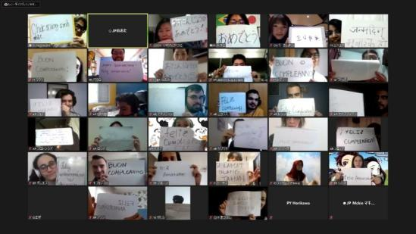
Gambar 3.1.1 Peserta Takokuseki Nihon Go de Kouryuukai edisi Januari

Sumber: Arsip Dokumentasi Takokuseki Nihon Go de Kouryuukai

Sejak awal diselenggarakan pada Maret 2020 Takokuseki Nihon Go de Kouryuukai secara umum mempunyai susunan acara yang sama setiap edisinya. Salah satu contohnya diambil pada Takokuseki Nihon Go de Kouryuukai edisi ke-9 bulan Janurai 2021 terdiri dari 6 sesi acara, yaitu Ice Breaking, sesi Jikoshoukai, yaitu perkenalan diri secara acak menggunakan fitur Breakout Rooms sebanyak 3 kali, dengan kurun waktu 3 menit setiap sesinya, dengan jumlah maksimal 4 orang per ruang obrolan, dilanjtukan dengan sesi Group Meeting 1 degan tema yang sudah ditentukan, sesi Peta Dunia, Group Meeting 2 dengan tema yang sudah ditentukan, dan yang terakhir adalah sesi Mini Birthday Party.

Gambar 3.1.2 Susunan Acara Takokuseki Nihon Go de Kouryuukai edisi Januari 2021
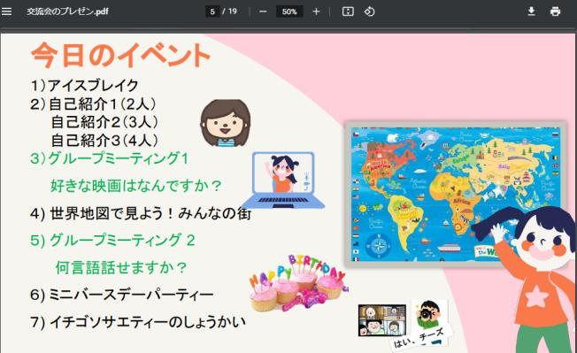

Sumber : Arsip Takokuseki Nihon Go de Kouryuukai Nihon Go Gakkou

Berikut ini merupakan penjelasan setiap sesi acara pada Takokuseki Nihon Go de Kouryuukai diambil dari edisi ke-9 bulan Januari 2021.
- Ice Breaking
Ice Breaking merupakan hal yang penting untuk memecahkan kebekuan, kejemuan dan kejenuhan suasana sehingga suasana bisa lebih kondusif. Tujuan dilakukannya Ice Breaking di awal acara adalah untuk mencairkan suasana setelah peserta Kouryuukai merasa jenuh setelah mengganti nama tampilan di awal dan mendengarkan peraturan apa saja yang ada di Kouryuukai.
Ice Breaking dipimpin oleh satu orang yang sebelumnya telah dipilih oleh panitia, diambil dari salah satu peserta melalui formulir pendaftaran di awal. Kegiatannya biasanya berupa Shiritori ( Permainan Sambung Kata Jepang ), tebak gaya dan lain-lain. Selain dapat mencairkan suasana, Ice Breaking juga dapat menambah wawasan peserta tentang permainan khas jepang dan juga melatih daya ingat kosa kata bahasa Jepang karena dilakukan menggunakan bahasa Jepang.
- Sesi Jikoshoukai
Setelah suasana cair kembali dengan Ice Breaking, acara dilanjutkan dengan sesi Jikoshoukai atau dalam bahasa Indonesia adalah Perkenalan. Sesi ini memungkinkan peserta untuk bertemu dengan peserta lain secara acak untuk memperkenalkan diri. Dalam sesi ini peserta akan dibagi menjadi beberapa kelompok melalui fitur Breakout Rooms. Sesi ini dilakukan sebanyak 3 kali dengan jumlah dan kurun waktu yang berbeda setiap kalinya, yaitu perkenalan diri pertama berjumlahkan 2 orang dengan waktu 2 menit, kedua berjumlah 3 orang dengan waktu 3 menit dan yang terakhir berjumlah 4 orang dengan waktu 3 menit. Disetiap bagian peserta akan bertemu dengan peserta secara acak dan akan berbeda peserta disetiap bagiannya. Dengan waktu yang sangat singkat peserta diharuskan memperkenalkan diri menggunakan bahasa Jepang kepada orang asing dari luar negeri. Sesi ini melatih peserta untuk dapat beradaptasi dengan cepat menghadapi orang yang berbeda-beda setiap waktunya. Dengan pengulangan perkenalan diri menggunakan bahasa Jepang dengan waktu yang singkat peserta dapat mengasah kemampuan dan kelancaran bahasa Jepang mereka.
- Group Meeting 1
Sesi ini merupakan inti dari kegiatan Kouryuukai, dimana para pesertanya dapat berinteraksi satu sama lain dengan bahasa Jepang sebagai bahasa umum. Sebelum acara dimulai panitia telah mengumumkan tema apa saja yang akan menjadi topik pembahasan dalam sesi Group Meeting, saat calon pesera mengisi formulir pendaftaran. Dalam satu kali edisi Kouryuukai terdapat 2 sesi Group Meeting yaitu Group Meeting 1 dan Group Meeting 2 dengan tema pembicaraan yang berbeda. Dalam sesi Group Meeting 1 peserta akan dibagi menjadi beberapa kelompok melalui fitur Breakout Rooms Zoom dengan maksimal 4 peserta per kelompoknya. Berbeda dengan sesi Jikoshoukai yang sangat singkat, di sesi Group Meeting 1 para peserta diberikan waktu 20 menit untuk membahas dan membicarakan tema yang sudah ditentukan oleh panitia Kouryuukai. Pada Kouryuukai edisi Januari 2021 tema pembicaraan yang diangkat pada Group Meeting 1 adalah Sukina Eiga atau dalam bahasa Indonesia berarti Film Kesukaan. Karena sudah diumumkan diawal peserta bisa mempersiapkan dan berlatih kosa kata yang berhubungan dengan tema yang akan dibahas terlebih dahulu. Tidak ada aturan khusus atau batasan dalam pembahasan tema pembicaraan. Di dalam Breakout Rooms peserta yang sudah mahir berbahasa Jepang biasanya akan memandu jalannya perbincangan dalam kelompok. Peserta akan bergantian menceritakan terkait tema yang dibahas kemudian peserta lain akan menanggapi dilanjutkan dengan obrolan ringan seputar tema.
- Sesi Peta Dunia
Sesi ini merupakan sesi sisipan diantara Group Meeting untuk memberi jeda antara dua sesi obrolan panjang. Pada sesi ini panitia akan menggunakan fitur Share Screen pada Zoom untuk memperlihatkan peta dunia dan memperkenalkan negara dan daerah masing-masing dari peserta. Sesi ini juga dipimpin oleh salah satu peserta yang di pilih sebelum Kouryuukai dilaksanakan, lewat formulir pendaftaran. Pada sesi Peta Dunia peserta akan disebut nama negara dan daerah asalnya satu-persatu oleh panitia sembari diperlihatkan Share Screen peta dan foto tempat peserta tinggal. Peserta yang dipanggil cukup menyalak mikrofon lalu memeberi sapa agar muncul ke layar utama di Zoom. Dengan dipanggilnya peserta satu-persatu di sesi ini diharapkan peserta dapat lebih mengenal satu sama lain dan juga berguna untuk memberi wawasan tentang suasana dan keadaan di suatu negara lain.

- Group Meeting 2
Merupakan sesi yang sama persis dengan Group Meeting 1 namun hanya berbeda topik pembicaraan dan dengan kelompok yang berbeda. Pada Kouryuukai edisi Januari 2021 tema pembicaraan yang diangkat pada Group Meeting 2 adalah nangengo hanasemasuka atau dalam bahasa Indonesia berarti Bahasa Apa Yang Kamu Bisa? Dengan bergantinya anggota dalam ruang obrolan bertujuan untuk menghilangkan rasa bosan, melatih kemampuan bersosialisasi dan juga agar peserta dapat bertemu dengan banyak teman baru dalam satu kali edisi Kouryuukai. Bergantinya tema pembicaraan juga diterapkan untuk memperkaya kosakata baru bahasa Jepang peserta.
- Mini Birthday Party
Mini Birthday Party atau dalam bahasa Indonesia berarti Pesta Ulang Tahun Kecil-kecilan merupakan sesi untuk mengapresiasi peserta yang ulang tahunnya bertepatan sama dengan bulan saat Kouryuukai berlangsung. Pada sesi ini peserta yang berulang tahun akan ditampilkan namanya di layar Share Screen dan diminta untuk memberikan salam dan harapannya menggunakan bahasa Jepang. Seluruh pesertapun akan mengucapkan “Otanjoubi Omedetou” yang dalam bahasa Indonesia berarti Selamat Ulang Tahun dan mendoakan peserta tersebut. Kemudian salah satu panitia memainkan alat musik dengan lagu Happy Birthday sebagai kejutan. Di akhir sesi seluruh peserta diminta untuk menuliskan “selamat ulang tahun” di secarik kertas ukuran besar menggunakan spidol hitam tebal dengan bahasa ibu peserta masing-masing. Dilanjutkan dengan sesi foto bersama sembari memperlihatkan kertas ucapan ke kamera.

Setelah semua sesi selesai dilaksanakan terdapat sesi tambahan yaitu sesi dokumentasi. Walaupun tidak berkaitan dengan meningkatkan kemampuan bahasa, sesi ini bertujuan sebagai salah satu bentuk bukti telah diselenggarakannya kegiatan kelas daring Kouryuukai pada edisi ke-9 bulan Januari 2021. Sesi dokumentasi sekagilus menjadi penutup acara Takokuseki Nihon Go de Kouryuukai.

    - Kelas Daring Kouryuukai Sebagai Sarana Meningkatkan Kemampuan Berbicara Bahasa Jepang
Berdasarkan hasil pengamatan penulis selama magang dan juga menjadi salah satu peserta Kouryuukai di beberapa edisi, kebanyakan peserta mengikuti kegiatan Kouryuukai bermotivasikan untuk mengeksplor dan melatih bahasa Jepang mereka, dengan harapan bisa mempunyai lawan bicara menggunakan bahasa Jepang. Karena bahasa umum yang dipakai adalah bahasa Jepang, maka peserta dituntut agar dapat berkomunikasi satu sama lain. Hal ini tentunya sangat berpengaruh dalam melatih kemampuan berbahasa Jepang. Tidak sedikit dari mereka yang rutin mengikuti kegiatan Kouryuukai setiap bulannnya dan bertemu orang yang beragam untuk memperkaya kosa kata bahasa Jepang mereka
Selain menjadi peserta, ditawarkan dalam formulir pedaftaran, calon peserta juga mempunyai kesempatan untuk menjadi pengisi acara Kouryuukai seperti MC, Ice Breaker dan lain-lain. Para pengajar dari Nihon Go Gakkou akan memberikan latihan khusus secara gratis bagi peserta yang ingin menantang diri mereka untuk dapat memandu acara menggunakan bahasa Jepang. Latihan khusus diberikan diluar pelaksanaan Kouryuukai. Penawaran tersebut tentunya akan menjadi pendukung kuat dan menambah bekal ilmu peserta untuk meningkatkan kemampuan bahasa Jepang mereka, sekaligus melatih mental untuk berbicara di depan umum.
Gambar 3.1.3 Pendaftaran Pelatihan Khusus Pengisi Acara Kouryuukai

Sumber : Formulir Pendaftaraan Pelatihan Khusus Kouryuukai
Selain dari ke-7 sesi yang dijelaskan dipoin sebelumnya, Kouryuukai daring juga memiliki kontes-kontes menarik sebagai pengayaan dan pendamping dari Kouryuukai, untuk mengaplikasikan kemampuan bahasa Jepang peserta. Bagi peserta yang ingin lebih mendalami dan melatih bahasa Jepang mereka agar kemampuan berbicara semakin terasah, diadakan kontes yang bernama Takokuseki Nihon Go de Kouryuukai in SNS. Kontes tersebut diadakan setiap bulannya dengan memanfaatkan SNS (Social Network Services) seperti Instagram atau Facebook. Kontes ini biasanya terkait dengan salah satu tema di dalam kelas Kouryuukai. Mengambil dari kontes bulan Juli 2021, yaitu kontes #GoDishChallenge. Kontes ini menantang peserta untuk mempekenalkan masakan kesukaan mereka menggunakan bahasa Jepang lewat video pendek durasi 15 detik. Pemenang kontes akan mendapat sertifikat oleh panitia sebagai apresiasi.
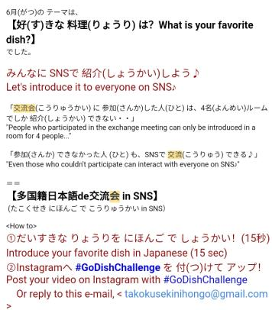
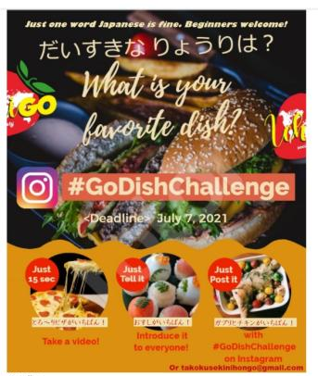
Gambar 3.1.4 Kontes Pendamping Kouryuukai Juli 2021

Sumber : Surel Pemberitahuan Kontes Kouryuukai Juli 2021
Berdasarakan hasil pengamatan penulis, penulis melihat bahwa Kouryuukai ini tidak berdiri sendiri dan tidak untuk satu kali tatap muka saja. Untuk dapat meningkatkan kemampuan berbicara bahasa Jepang, peserta harus rutin mengikuti Kouryuukai setiap bulannya dan ditambah dengan kegiatan pendamping yang selaras dengan kelas daring Kouryuukai seperti kontes dan seminar atau latihan khusus pengisi acara. Penulis meyakini bahwa ini dapat memberikan dampak positif untuk memperkaya kemampuan berbicara bahasa Jepang para pembelajar asing.

  - Kelebihan dan Manfaat Mengikuti Kelas Daring Kouryuukai
Pada poin ini penulis akan mendeskripsikan mengenai kelebihan dan manfaat mengikuti Takokuseki Nihon Go de Kouryuukai. Mengenai manfaat pada Kouryuukai ini didapatkan dari hasil penyebaran kuisoner pada 24 peserta yang pernah mengikuti Takokuseki Nihon Go de Kouryuukai. Demi mendapatkan informasi-informasi yang berkaitan dengan kelebihan dan manfaat pada kegiatan Kouryuukai ini, penulis menyiapkan beberapa poin.
Berikut poin-poin yang disiapkan penulis mengenai kelebihan Kouryuukai berbasis daring, yaitu :
- Apakah Kouryuukai berbasis daring merupakan sarana berlatih bahasa Jepang yang efektif , menarik dan inovatif ?
- Apa alasan Kouryuukai berbasis daring merupakan sarana berlatih bahasa Jepang yang efektif, menarik dan inovatif ?
Ada pula poin-poin yang yang ditanyakan oleh penulis kepada narasumber kuisoner mengenai manfaat mengikuti Kouryuukai, yaitu :
- Apakah Kouryuukai berbasis daring dapat mangasah kemampuan berbahasa Jepang, melatih kemampuan beradaptasi atau bersosialisai dan membangun relasi dengan sesama pembelajar bahasa Jepang dari seluruh dunia?
- Apa alasan Kouryuukai berbasis daring dapat mangasah kemampuan berbahasa Jepang, melatih kemampuan beradaptasi atau bersosialisai dan membangun relasi dengan sesama pembelajara bahasa Jepang dari seluruh dunia?

    - Kelebihan Kelas Daring Kouryuukai
- Efektif
Peserta dapat berinteraksi satu dengan yang lain dengan bahasa Jepang sebagai bahasa umum menjadikan Kouryuukai cukup efektif membantu meningkatkan kemampuan peserta agar terbiasa berbicara dalam bahasa Jepang karena peserta dituntut harus bisa berkomunikasi menggunkan satu bahasa saja yaitu bahasa Jepang. Dengan sering berlatih menggunakan bahasa Jepang, peserta akan lebih percaya diri ketika mengunakan bahasa Jepang di luar kegiatan Kouryuukai, juga merupakan salah satu kelebihan mengikuti Kouryuukai.
Guna mendukung pendapat ini, berikut hasil kuisioner yang telah penulis dapatkan dari hasil pembagian kuisioner kepada peserta yang pernah mengikuti Kouryuukai.:
- 100% responden setuju perihal keefektivitasan kegiatan kelas daring Kouryuukai sebagai sarana meningkatkan kompetensi berbicara bahasa Jepang
- 63% persen responden setuju dengan alasan efektif untuk meningkatkan kemampuan bahasa Jepang karena antar satu peserta dengan peserta lain berinteraksi menggunakan bahasa Jepang sebagai bahasa umumnya. ( Alasan 1, dengan perolehan 15 dari 24 suara )
- 29% reponden setuju dengan alasan karena sering berlatih menggunakan bahasa Jepang peserta akan lebih percaya diri saat menggunakan bahasa Jepang di luar kegiatan Kouryuukai. ( Alasan 2, dengan perolehan 7 dari 24 suara)
- 8% responden setuju dengan alasan peserta dapat berinteraksi dengan orang lain dari berbagai negara. (Alasan tambahan, dengan perolehan 2 dari 24 suara)

Diagram 3.1 Hasil angket keefektivitasan Kouryuukai
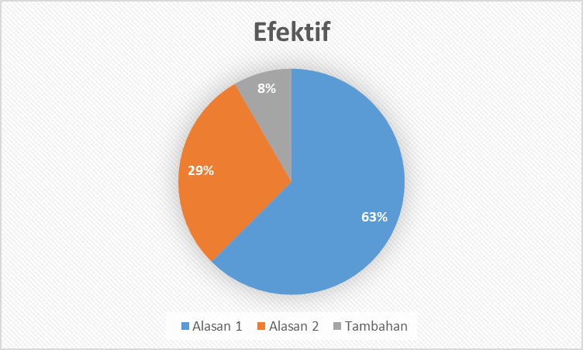
- Menarik
Tidak hanya sebagai sarana untuk berlatih bahasa Jepang Kouryuukai juga dapat menambah wawasan serta pengetahuan dari berbagai negara tanpa harus pergi keluar negeri, bahkan tanpa harus keluar rumah karena kegiatan Kouryuukai dilaksanakan secara daring. Tidak hanya berbincang menggunakan bahasa Jepang, Takokuseki Nihon Go de Kouryuukai juga mempunyai susunan acara yang tidak monoton, ini membuat penulis berpendapat bahwa Kouryuukai menarik untuk diikuti. Berdasarkan hasil kuisioner yang didapatkan dari responden perihal apakah kelas daring Kouryuukai merupakan sarana meningkatkan kompetensi berbicara bahasa Jepang yang menarik, berikut hasi respon kuisioner yang telah disebarkan :
- 100% responden setuju tentang kemenarikan kegiatan kelas daring Kouryuukai.
- 67% responden setuju dengan alasan kegiatan Kouryuukai dapat menambah wawasan dan pengetahuan dari berbagai negara tanpa harus pergi keluar rumah. (Alasan 1, dengan perolehan 16 dari 24 orang suara)
- 29% responden setuju dengan alasan karena Takokuseki Nihon Go de Kouryukai mempunyai sususan acara yang beragam dan tidak monoton. ( Alasan 2, dengan perolehan 7 dari 24 suara)
- 4% responden setuju dengan alasan bias menambah teman dengan bahasa Jepang melalui internet. ( Alasan tambahan, dengan perolehan 1 dari 24 suara)
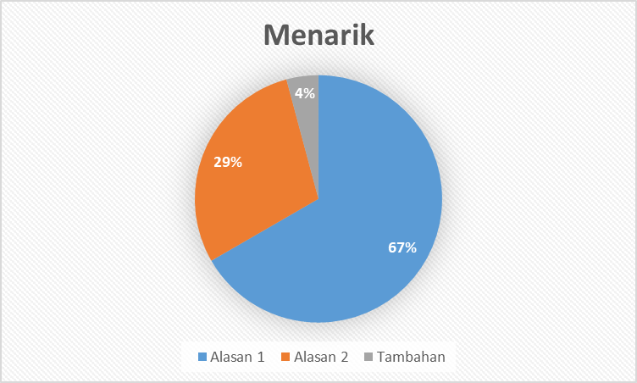
Diagram 3.2 Hasil angket kemenarikan Kouryuukai

- Inovatif
Dengan memanfaatkan keadaan dunia yang sedang dilanda wabah COVID-19 yang mana para pelajar bahasa Jepang di seluruh dunia dihimbau untuk tetap berada di rumah sehingga tidak memiliki teman untuk berlatih bahasa bersama, Takokuseki Nihon Go de Kouryuukai merupakan terobosan yang inovatif dan cocok karena dilakukan secara daring dan dengan bantuan pengajar bahasa Jepang dari berbagai negara, dapat menjangkau dan mengumpulan para pembelajar bahasa Jepang dengan skala yang luas.
- 100% responden setuju perilah kelas daring Kouryuukai merupakan kegiatan yang inovatif.
- 62% responden setuju dengan alasan Takokuseki Nihon Go de Kouryuukai memanfaakam keadaan pandemi yang mana orang kesulitan menemukan teman berlatih, dengan mengumpulkan pembelajar bahasa Jepang lewat pertemuan daring. ( Alasan 1, dengan perolehan 15 dari 24 suara )
- 25% responden setuju dengan alasan bantuan pengajar bahasa Jepang yang tersebar di berbagai negara, dapat menjangkau dan mengumpulkan para pembelajar bahasa Jepang dengan skala yang luas. ( Alasan 2, dengan perolehan 6 dari 24 suara )
- 13% responden setuju dengan alasan sangat berarti untuk memperluas perspektif peserta dengan hanya mengumpulkan orang-orang dari setiap negara dalam satu tempat. ( Alasan tambahan, dengan perolehan 3 dari 24 suara )

Diagram 3.3 Hasil angket Kouryuukai inovatif
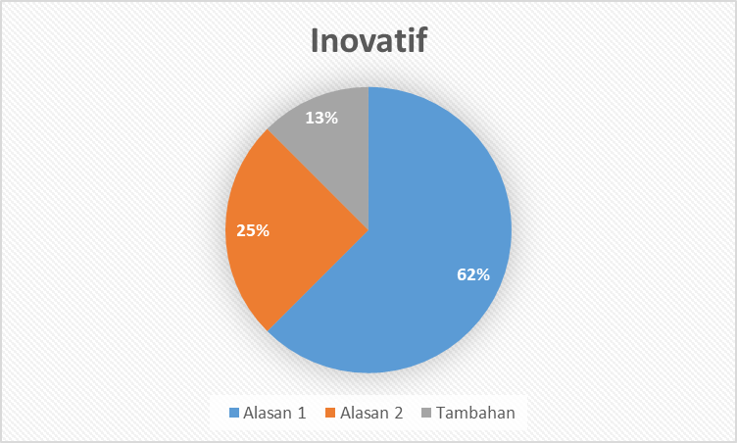

    - Manfaat Kelas Daring Kouryuukai
- Mengasah kemampuan berbahasa Jepang
Dikarenakan bahasa umum yang digunakan dalam acara Takokuseki Nihon Go de Kouryuukai adalah bahasa Jepang, oleh karena itu peserta diharuskan untuk dapat berkomunikasi satu sama lain menggunakan bahasa Jepang yang mana hal tersebut akan mengasah kemampuan berbicara dalam bahasa Jepang. Ada pula dengan mendengarkan orang lain menggunakan bahasa Jepang, secara tidak langsung hal ini akan mengasah kemampuan berbahasa Jepang peserta baik dalam hal mendengarkan maupun penggunaan dan pemilihan kosa kata dalam kalimat jika dilakukan secara rutin.
- 100% responden setuju bahwa kelas daring Kouryuukai dapat mengasah kemampuan berbahasa Jepang.
- 79% responden setuju dengan alasan karena bahasa umum yang digunakan dalam Kouryuukai adalah bahasa Jepang sehingga peserta dituntut untuk bisa berkomunikasi menggunakan bahasa Jepang. ( Alasan 1, dengan perolehan 19 dari 24 suara )
- 17% responden setuju dengan alasan mendengarkan orang lain menggunakan bahasa Jepang secara tidak langsung dapat meningkatkan kemampuan bahasa Jepang baik dalam hal mendengarkan maupun penggunaan dan pemilihan kosa kata. ( Alasan 2, dengan perolehan 4 dari 24 suara )
- 4% responden setuju dengan alasan setelah selesai berbincang dengan peserta yang lain, Kouryuukai akan membuat terpacu untuk belajar lebih keras lagi agar dapat berkomunikasi lebih akurat di lain waktu. ( Alasan tambahan, dengan perolehan 1 dari 24 suara )
Diagram 3.4 Hasil angket mengasah kemampuan bahasa Jepang
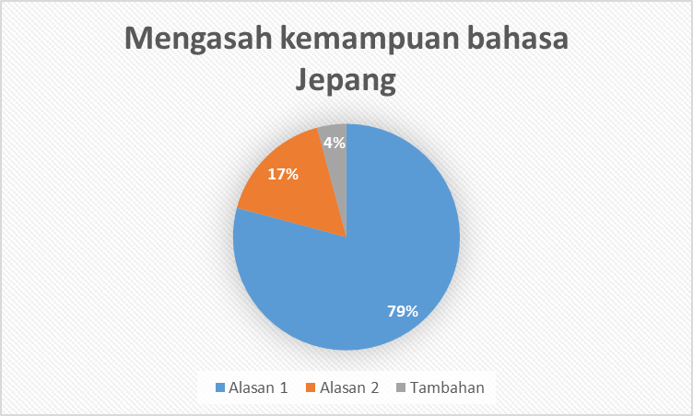

- Melatih kemampuan beradaptasi dan bersosialisai
Dengan sistem Takokuseki Nihon Go de Kouryuukai yang menggunakan sistem tatap muka secara acak, setidaknya dalam satu sesi Kouryuukai peserta dapat bertemu dengan 6 orang baru. Hal ini akan melatih kemampuan beradaptasi peserta untuk menghadapi orang baru yang belum dikenal dalam satu waktu yang singkat. Adapun bila peserta terbiasa menghadapi dan berbincang dengan orang baru, secara tidak langsung akan melatih kemampuan bersosialisai peserta.
- 100% responden setuju bahwa kelas daring Kouryuukai dapat melatih kemampuan beradaptasi dan bersosialisasi.
- 71% responden setuju dengan alasan karena dengan bertemu dengan orang asing secara acak dan bergantian akan melatih kemampuan beradaptasi peserta. ( Alasan 1, dengan perolehan 17 dari 24 suara )
- 25% responden setuju bila peserta terbiasa menghadapi dan bercakap-cakap dengan orang baru, secara tidak langsung akan melatih kemampuan bersosialisasi peserta. ( Alasan 2, dengan perolehan 6 dari 24 suara )
- 4% responden setuju dengan alasan bertemu orang dari lain negara tidak hanya beradaptasi tentang bahasa namun budaya dan kebiasaan mereka juga. ( Alasan tambahan, dengan perolehan 1 dari 24 suara )

Diagram 3.5 Hasil angket melatih kemampuan beradaptasi dan bersosialisasi
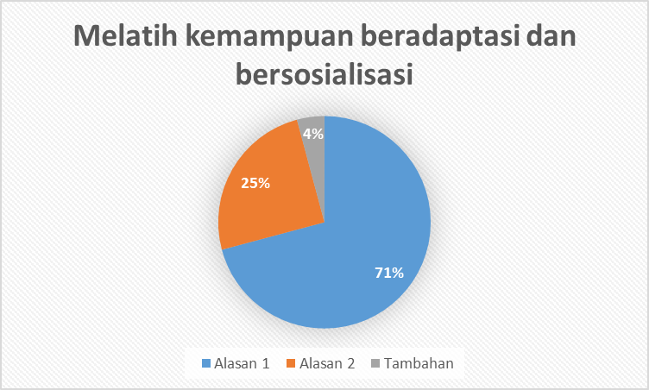

- Membangun relasi antar pembelajar bahasa Jepang dari seluruh dunia
Karena merupakan tempat terkumpulnya para pembelajar bahasa Jepang dari seluruh dunia, Takokuseki Nihon Go de Kouryuukai adalah sarana menambah teman baru, koneksi, dan relasi antar sesama pembelajar bahasa Jepang yang sangat bagus dan akan bermanfaat nantinya, tanpa harus pergi keluar negeri, bahkan tanpa harus meninggalkan rumah. Adapula di dalam pengumuman tercantum e-mail ataupun akun sosial media para peserta Kouryuukai, dengan begitu walaupun acara Kouryuukai telah berakhir antar peserta masih dapat terhubung dan menjalin koneksi sendiri.
- 100% responden setuju bahwa kelas daring Kouryuukai dapat membangun relasi antar pembelajar bahasa Jepang.
- 71% responden setuju karena merupakan tempat terkumpulnya pembelajar bahasa Jepang dari seluruh dunia. ( Alasan 1, dengan perolehan 17 dari 24 suara )
- 25% responden setuju dengan alasan walaupun Kouryuukai telah berakhir, antar peserta tetap dapat terkoneksi karena tercantum e-mail dan sosial media para peserta Kouryuukai. ( Alasan 2, dengan perolehan 6 dari 24 suara )
- 4% responden setuju dengan alasan Kouryuukai merupakan kesempatan untuk bertemu orang-orang dengan minat yang sama, sehingga setelah acara selesai peserta dapat berteman dengan siapa mereka bicara. ( Alasan tambahan, dengan perolehan 1 dari 25 suara )
Diagram 3.6 Hasil angket membangun relasi antar pembelajar bahasa Jepang dari seluruh dunia
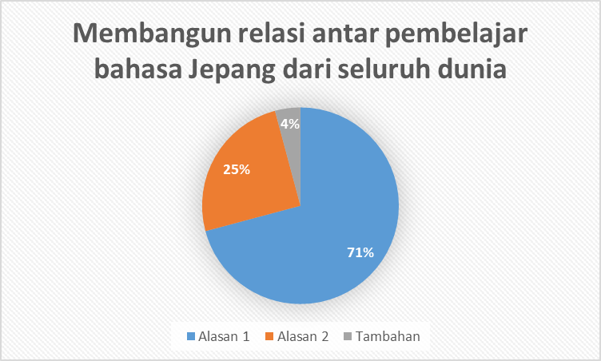

KESIMPULAN
  - Kesimpulan
Berdasarkan penelitian yang dilakukan penulis saat melaksanakan Praktik Kerja Lapangan (PKL) di Nihon Go Gakkou, pada bab ini penulis akan menyimpulkan dari uraian sebelumnya. Kesimpulan yang telah disusun oleh penulis adalah sebagai berikut :
- Takokuseki Nihon Go de Kouryuukai merupakan kegiatan pertukaran antar pembelajar bahasa Jepang dari seluruh dunia yang seluruh kepengurusan dan kegiatannya dilakukan secara daring. Selama kegiatan Kouryuukai berlangsung bahasa umum yang dipakai adalah bahasa Jepang. Dalam satu edisi Kouryuukai terdapat 7 sesi acara yaitu yaitu Ice Breaking, sesi Jikoshoukai, Group Meeting 1, sesi Peta Dunia, Group Meeting 2, sesi Mini Birthday Party, dan dokumentasi. Terdapat kegiatan pendamping kelas daring Kouryuukai untuk mengaplikasikan kemampuan bahasa Jepang peserta, yaitu kontes-kontes dan latihan khusus pengisi acara. Dengan mengikuti kelas daring Kouryuukai secara rutin serta kegiatan pendamping yang selaras dengan Kouryuukai, peserta dapat meningkatkan kompetensi kemampuan bahasa Jepang mereka.
- Pada poin ini menjelaskan kesimpulan dari kelebihan dan manfaat, data didapatkan berdasarkan dari hasil kuisioner yang telah penulis sebarkan kepada 24 orang yang pernah mengikuti Kouryuukai. Ditemukan manfaat dan kelebihannya sebagai berikut :
- Memiliki manfaat mangasah kemampuan berbahasa Jepang, melatih kemampuan beradaptasi atau bersosialisi dan membangun relasi antar pembelajar bahasa Jepang dari seluruh dunia.
- Memiliki kelebihan yaitu efektif, menarik, dan inovatif.

要旨
本実習報告を書く前に、筆者は414-0054（日本）静岡県伊東市鎌田999-2にある日本 Go 学校で実習した。実習期間は約100日（3ヶ月間）で2021年1月1日～4月10日であった。勤務日は、毎日で、毎週木曜と土曜には上司とミーティングを行い、プロジェクトを話し合った。勤務時間はフレキシブルだが、ミーティングは日本の時間の午前１０時から１２時までであった。実習のとき、筆者は日本Go学校のクリエイティブ制作で仕事を手伝うことになった。筆者の仕事は画像、映像、フライヤーなど、各種メディア特性に合わせたクリエイティブ制作を手伝うことになった。
暇な時、筆者は実習報告を書いた。筆者は「日本Go学校による日本語の会話能力を向上させる手段としてのオンラインクラス交流会」という題名をとっている。このレポートを書く目的はオンラインクラス交流会が日本語の会話能力にどのように向上させるかを説明することと、オンラインクラス交流会が参加する日本語学習者たちにとって、どのような利点や効果があるのかを説明することである。それを説明するために、筆者は観察、インタビュー、アンケート、文献調査の方法をを使用している。
観察の結果は次の通りである：
- 多国籍日本語de交流会は日本Go学校が各国の日本語教師と協力して、日本語学習者が集まり、共通言語としての日本語を話す場を提供することを目的とした活動で、１ヶ月ごとに開催される。
- 一つの交流会のエディションには七つのセッションがあって、グループミーティングでは、日本語を使ってコミュニケーションをとることができ、日本語の会話能力を向上される手段にもできる。
実習中筆者は日本人と一緒に仕事やプロジェクトを運営するのは初めて、全部の実習は日本語を喋らなければならなかったので、大変であった。でも、大変でだったからこそ、筆者が学ぶことができて、素晴らしい経験であった。
実習をした後で筆者は一度に多くのことを学ぶようになった。それは組織の作り方と, それを運営の仕方、映画や雑誌の作り方などが分かるようになった。こういう実習ができて良かったと思う。

DAFTAR PUSTAKA
Noermanzah, N. (2019). Bahasa sebagai Alat Komunikasi, Citra Pikiran, dan Kepribadian. (Jurnal Pendidikan Bahasa dan Seni Universitas Bengkulu). Hal 2. Diakses 20 Maret 2021 http://ejournal.unib.ac.id/index.php/semiba/article/view/11151

Ningsih dkk. (2019). Implementasi Roleplay dalam Pembelajaran Bahasa Jepang oleh Guru di SMK Negeri 1 Singaraja. (Jurnal Pendidikan Bahasa Jepang, Universitas Pendidikan Ganesha). Vol 5(2) 89-93. Diakses 21 Maret 2021 https://ejournal.undiksha.ac.id/indez.php/JJPBJ/article/view/19006/13717

Aini, Nur. 2019 “Bahasa Indonesia sebagai media komunikasi sehari-hari”. Diakses 21 Maret 2021 https://doi.org/1031219/osf.io/n456r

Siahaan, M. (2020). Dampak Pandemi Covid-19 Terhadap Dunia Pendidikan. (Repositori Institusi Universitas Bhayangkara Jakarta Raya). 20(2). Diakses 4 April 2021 http://repository.ubharajaya.ac.id/4842/

Buttulangi. (2020). Pemanfaatan Aplikasi Zoom. Diakses pada 23 Juni 2021, dari https://ayoguruberbagi.kemdikbud.go.id/artikel/pemanfaatan-aplikasi-zoom-1/

LAMPIRAN
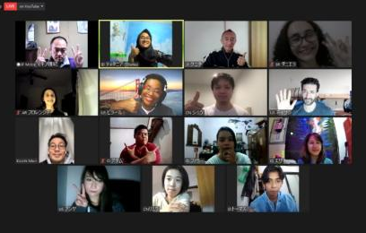
Dokumentasi kegiatan PKL :
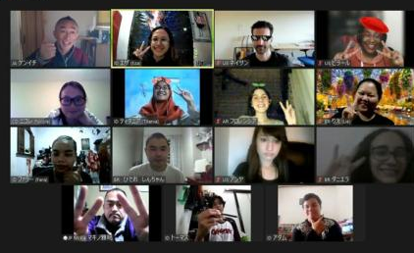

- Pelaksanaan Kegiatan Circle Club Ichigo Society pada 10 Januari dan 7 maret 2021

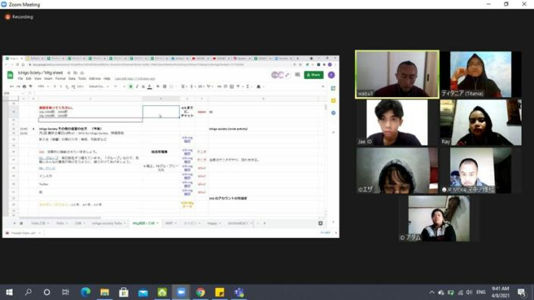
- Rapat koordinasi rutin 8 April 2021

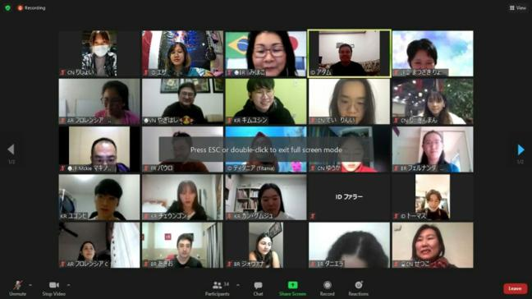
- Takokuseki Nihon Go de Kouyuukai 30 Januari 2021

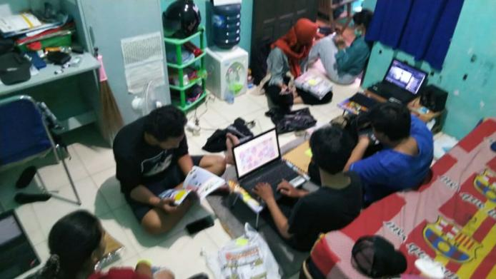
- Persiapan pelaksanaan pendistribusian Majalah Gratis (Freepaper)

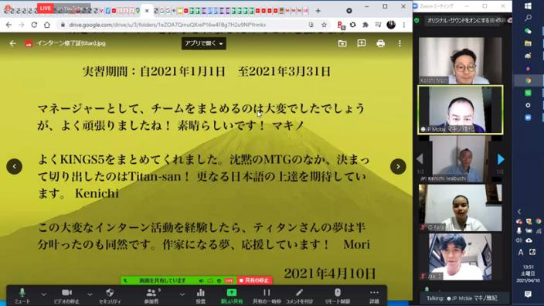
- Penyerahan Sertifikat dan Penyampaian Kesan Pesan saat Magang

- Serifikat Magang

Penilaian Praktik Kerja Lapangan :

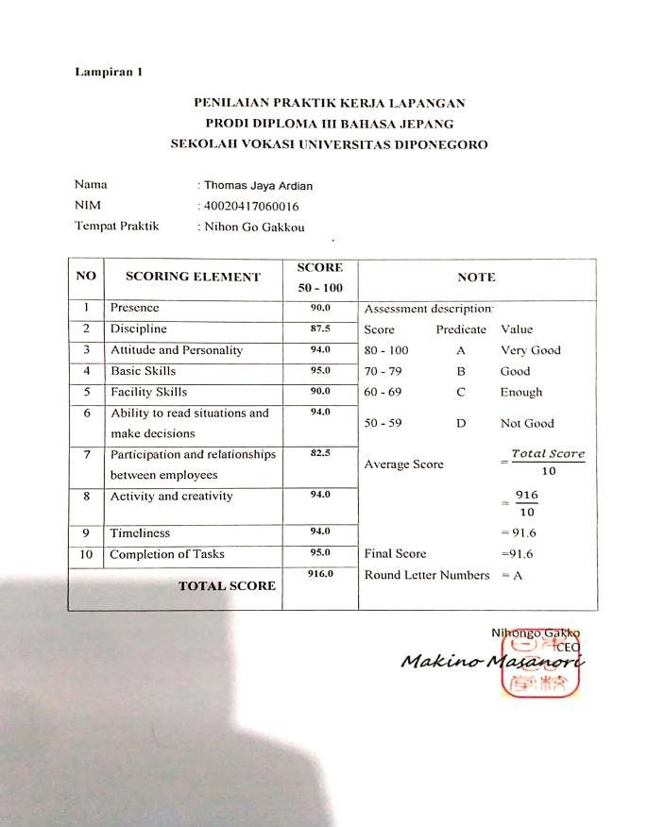

Buku Harian Magang :
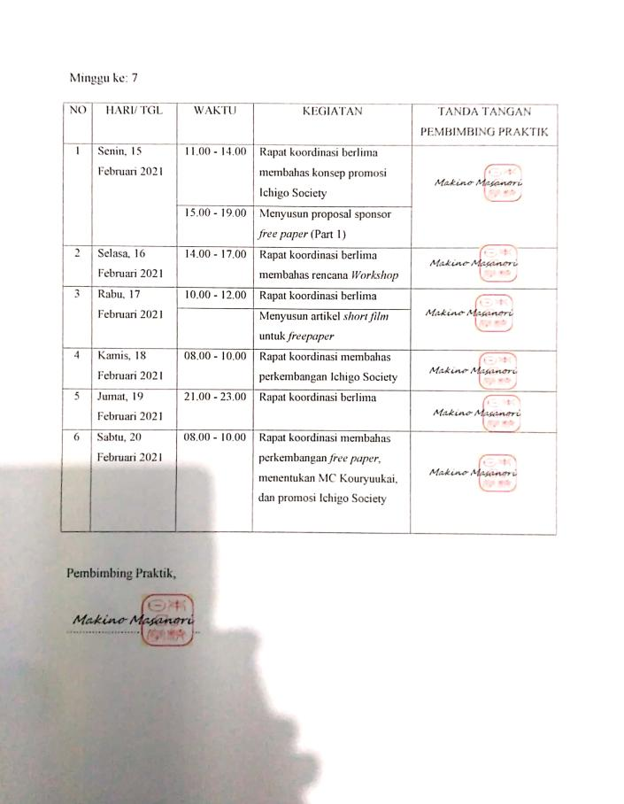

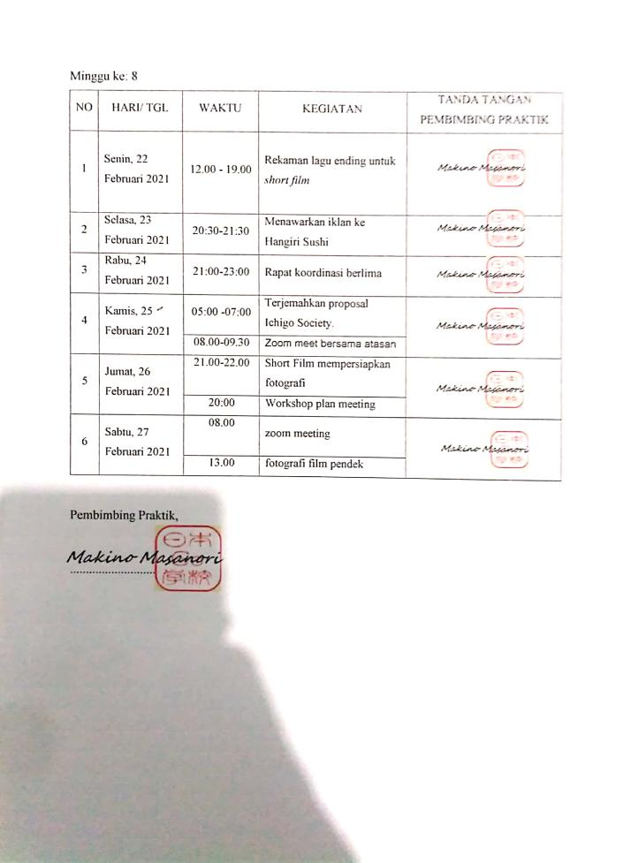

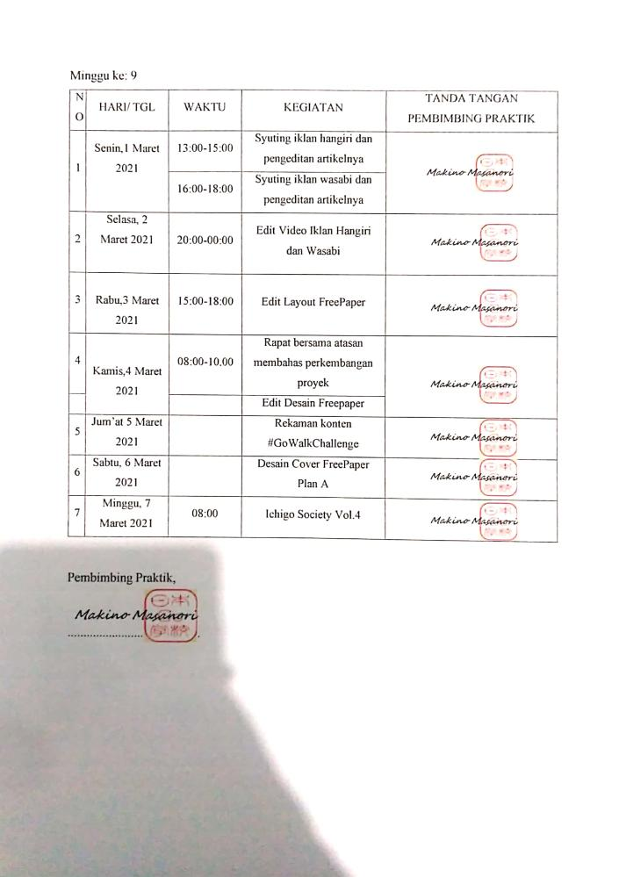

Sampel jawaban responden mengenai kuisioner tentang kelebihan dan manfaat Kouryuukai sebagai sarana berlatih bahasa Jepang

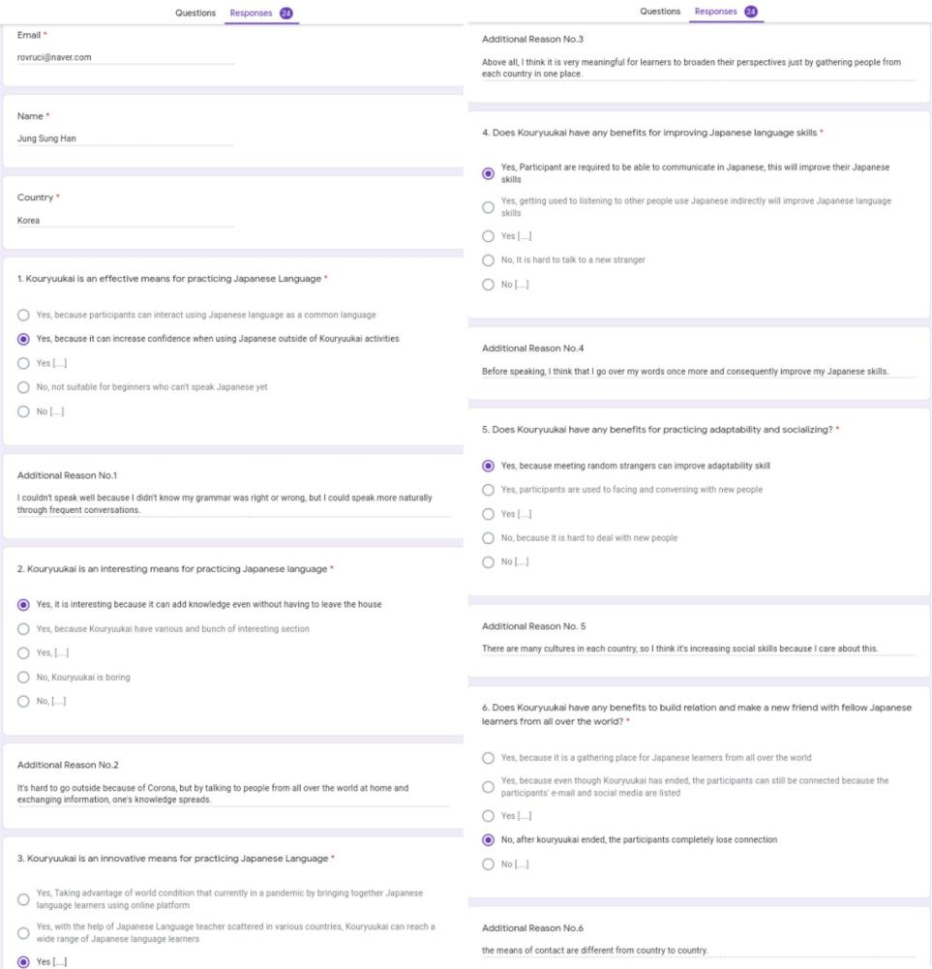

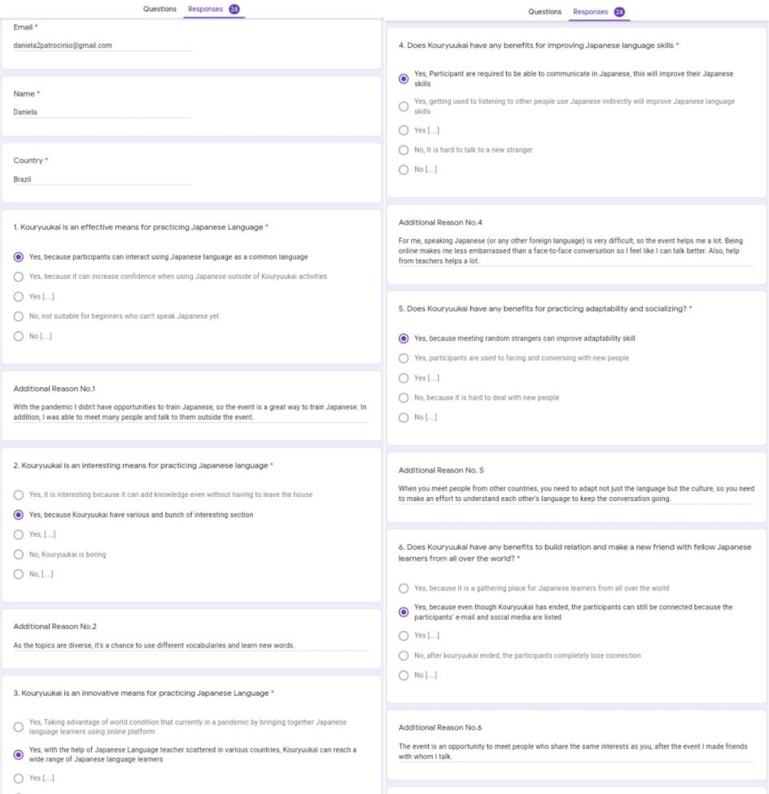

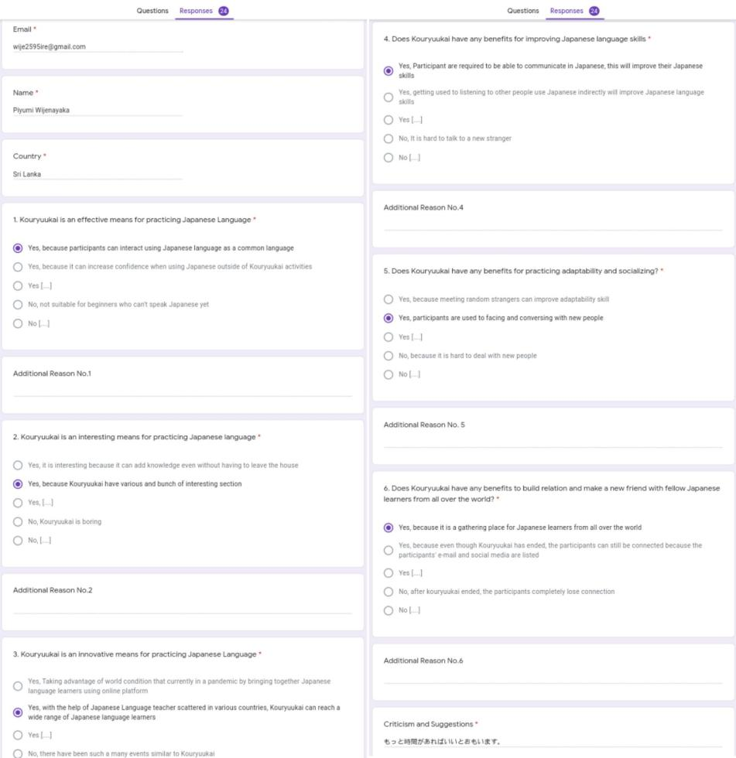

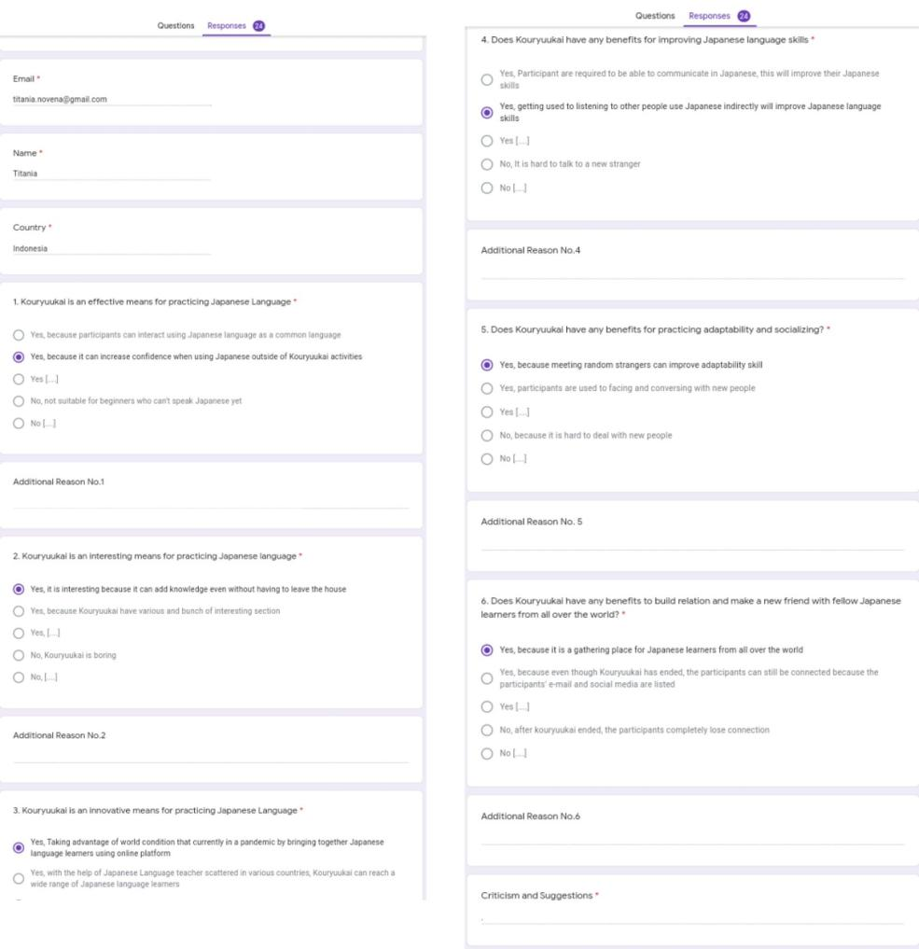

BIODATA
Nama Lengkap : Thomas Jaya Ardian
Tempat, Tanggal Lahir : Wonosobo, 25 Juli 1999
Agama : Islam
Nama Ayah : Alm. Hanny Handogo
Nama Ibu : Heni Sulistyaningsih
Alamat : Sambek No.200 RT01/05, Kec. Wonosobo
Kab. Wonosobo, Jawa Tengah
No. HP : 081299802480
Riwayat Pendidikan :
- SD Kristen 3 Wonosobo (2005-2011)
- SMP Bhakti Mulia (2011-2014)
- SMAN 2 Wonosobo (2014-2017)
- Universitas Diponegoro, D3 Bahasa Jepang (2017-2021)

Noermanzah, “Bahasa sebagai Alat Komunikasi, Citra Pikiran, dan Kepribadian”, (Jurnal Pendidikan Bahasa dan Seni Universitas Bengkulu) 2019, hal 2

